COMPARATIF TECHNIQUE
Pompes doseuses péristaltiques — Blanchisserie professionnelle

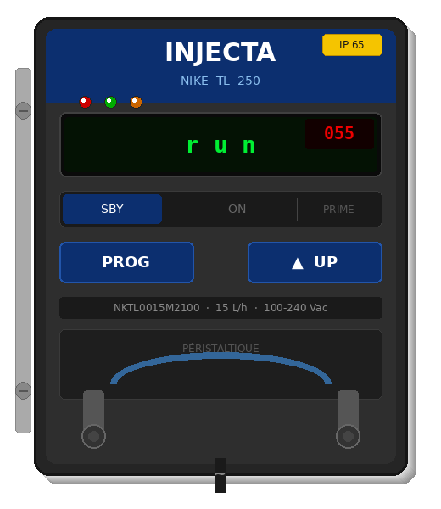  INJECTA NK.TL 250  Réf. NKTL0015M2100  249 € HT | 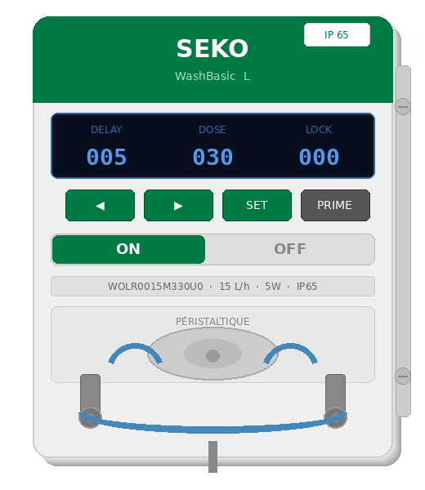  SEKO WashBasic L  Réf. WOLR0015M330U0  ~200 € HT

Critère | INJECTA NK.TL 250  NKTL0015M2100 | SEKO WashBasic L  WOLR0015M330U0
TECHNOLOGIE & DÉBIT
Type de pompe | Péristaltique digitale | Péristaltique digitale
Débit maximal | 250 ml/min · 15 L/h | 250 ml/min · 15 L/h ✓
Pression | Non spécifiée | 0,1 bar (1,5 PSI)
Nb. de produits | 1 (lessive / détergent) | 1 (OPL mono-produit)
Liquides visqueux | ✔ Prévu — haute viscosité | Non précisé
ALIMENTATION & PROTECTION
Alimentation | 100–240 Vac 50/60 Hz (24 Vac/dem) | 100–240 Vac 50/60 Hz
Signal trigger | 220 / 24 Vac | 12 Vdc → 240 Vac ★ Universel
Consommation | 5 W | 5 W ✓ Identique
Protection IP | IP65 | IP65 ✓ Identique
Boîtier matière | PP anthracite ignifugé | PP fibre de verre blanc + joint PU
PROGRAMMATION & CONTRÔLE
Délai dosage | 0–999 s | 0–999 s ✓
Durée dosage | 0–999 s | 0–999 s ✓
Lock-out time | 0–999 min | 0–999 min ✓
Filtre trigger | 5 s fixe (anti-rebond fiable) | Réglable ★ Plus flexible
Alarme moteur | ✔ Visualisation + gestion tentatives | ✔ Capteur de couple intégré
Mot de passe | ✔ Code 0–999 | Non mentionné
Amorçage | ✔ Bouton façade | ✔ Bouton façade
MAINTENANCE & INSTALLATION
Remplacement tube | Sans outils | Rouleau sans arête ★ Ergonomique
Roulement à billes | Non spécifié | ✔ Intégré — longévité accrue ★
Câble inclus | ✔ Fourni d'origine | Non précisé
Fixation murale | ✔ Bride + vis + chevilles | ✔ Montage mural prévu
Dimensions | Non publiées | ~127 × 111 × 102 mm
Machine cible | Laverie / buanderie professionnelle | Essoreuse ≤ 30 kg (OPL) ★
PRIX & DISPONIBILITÉ
Prix HT indicatif | ~249 € HT | ~180–220 € HT (estimé)
Disponibilité FR | Revendeurs spécialisés laverie | Revendeurs blanchisserie / AMS

SYNTHÈSE — Points forts de chaque produit
INJECTA NK.TL 250 — Points forts | SEKO WashBasic L — Points forts
✔ Protection mot de passe  ✔ Adapté aux liquides visqueux  ✔ Alarme surcharge + gestion redémarrage  ✔ Filtre trigger fixe 5s fiable  ✔ Kit installation complet fourni | ✔ Roulement à billes = durée vie accrue  ✔ 5 W — très économe  ✔ Trigger universel 12 Vdc–240 Vac  ✔ Tube ultra-simple à remplacer  ✔ Machine cible clairement définie

RECOMMANDATION D'USAGE
Choisir INJECTA NK.TL 250 si :  • Produits à haute viscosité  • Sécurisation des réglages (mot de passe)  • Trigger 220 Vac uniquement  • Budget ~250 € HT | Choisir SEKO WashBasic L si :  • Machine OPL ≤ 30 kg, trigger basse tension  • Priorité à la longévité (roulement à billes)  • Budget serré / contrainte énergie  • Remplacement tube prévisible/fréquent

CONTRAINTES DE LONGUEUR DE FLEXIBLE
Applicable aux deux modèles — Injecta NK.TL 250 & Seko WashBasic L

Ces pompes doseuses de blanchisserie n'imposent pas de limite fixe de longueur de flexible, mais des contraintes physiques précises régissent la longueur maximale efficace côté aspiration et refoulement. Tout dépassement dégrade la précision du dosage ou provoque un désamorçage.
⚠ ATTENTION : Toute modification de longueur de flexible impose un recalibrage du dosage. La résistance accrue du circuit modifie le volume effectivement injecté à chaque cycle.

Paramètre | Valeur / Limite | Impact si dépassé
CÔTÉ ASPIRATION (bidon → pompe)
Hauteur géodésique max. | ≤ 2–3 m (lessive épaisse) ≤ 5 m (liquide fluide) | Perte d'amorçage, dosage irrégulier
Longueur horizontale max. | ≤ 4–5 m en Ø 4×6 ou 6×10 mm (limite physique ; ≤ 3 m recommandé en installation — cf. guide) | Résistance accrue → débit réduit
Équivalence coude 90° | ≈ 0,5 m de tube droit | Limiter à 2–3 coudes max.
Diamètre mini tube asp. | ≥ Ø raccord pompe (4 ou 6 mm int.) | Cavitation, perte de précision
Flexible fourni (Injecta) | 4 m · Ø 8×12 mm inclus d'origine | Ne pas rallonger sans recalibrage
Flexible fourni (Seko) | Tube Sekoflex propriétaire court | Extension non recommandée par Seko
CÔTÉ REFOULEMENT (pompe → machine)
Longueur max. recommandée | ≤ 3–4 m pour maintenir la précision | Sur-pression → dosage erroné
Pression max. admissible | 0,1 bar (WashBasic L) / ~1 bar (NK.TL) | Rupture tube ou désamorçage
Hauteur de refoulement | ≤ 1 m en usage standard blanchisserie | Résistance accrue, imprécision
Coudes / restrictions | Minimiser — tuyauterie souple obligatoire | Pulsations, pertes de charge
RÈGLES PRATIQUES D'INSTALLATION
Positionnement pompe | À proximité immédiate de la machine | Évite les longues lignes de refoulement
Positionnement bidon | Idéalement en dessous ou au même niveau | Facilite l'aspiration et l'amorçage
Recalibrage après modif. | OBLIGATOIRE si longueur changée | Précision du dosage compromise sinon
Contrôle périodique | Inspecter le tube interne tous les 6–12 mois | Fissure invisible → fuites produit

✔ BON À SAVOIR : Les pompes péristaltiques sont auto-amorçantes et peuvent fonctionner à sec sans dommage — mais la hauteur d'aspiration reste physiquement limitée par la dépression que peut créer le tube interne (≈ 0,8–0,9 bar max).

SCHÉMA D'INSTALLATION TYPIQUE EN BLANCHISSERIE
[ BIDON PRODUIT ]
↓ Tube aspiration Ø 6×10 mm · max 3 m · pente descendante recommandée
[ POMPE DOSEUSE — montée au mur à hauteur d'œil ]
↓ Tube refoulement Ø 4×6 mm · max 2–3 m · injection directe machine
[ LAVE-LINGE PROFESSIONNEL ]

Sources vérifiées :
azurconceptblanchisserie.fr · france-lessive.fr · h2olav.fr · seko.com · materiel-blanchisserie.com · webstaurantstore.com · blue-white.com · albinpump.com · 1h2o3.com · prominent.fr

